Lernaufgabe: My best friend
Funktionale kommunikative Kompetenz: Schreiben

Titel der Lernaufgabe
Klasse 4
My best friend – die Schülerinnen und Schüler erweitern ihre funktionale kommunikative Kompetenz mit dem Schwerpunkt Schreiben, indem sie im Rahmen des lyrischen Lernens ein shape poem über ihren (besten) Freund / ihre (beste) Freundin planen, verfassen und anschließend präsentieren.

Lernvoraussetzungen
Die Schülerinnen und Schüler
- kennen (individuellen) Wortschatz zu den Themen hobbies, activities, feelings
- kennen Adjektive zur Personenbeschreibung (u.a. nice, helpful, clever, brave, friendly, funny)
- kennen Satzbausteine wie I like…, He/She is…, She/He has got…, We don´t…
- haben im gemeinsamen Gespräch über Freundschaften gesprochen und gesammelt, was gute Freundinnen und Freunde ausmacht
- haben eine individuelle mind map in Vorbereitung auf das Schreiben des shape poem erstellt
- können zunehmend Satzbausteine und eigene Konstruktionen nutzen, um einen kurzen Text zu erstellen
- kennen bereits ein shape poem als inhaltliches und formales Beispiel
- haben den Wortschatz der mind map in verschiedenen Partneraktivitäten angewendet
- kennen das Bilderbuch Stick and Stone (Ferry & Lichtenheld, 2015)

Kompetenzerwartung
Funktionale kommunikative Kompetenz: Schreiben

Die Schülerinnen und Schüler schreiben, in der Regel mithilfe von Vorlagen, kurze Texte zur Realisierung persönlich relevanter Schreibabsichten.
- Die Schülerinnen und Schüler verfassen mithilfe von Satzbausteinen und eigenen Konstruktionen interessengeleitet kurze Texte (u. a. Beschreibung, E-Mail, Gedicht).

Anforderungsbereiche
Anforderungs-  bereiche | Konkretisierung  in Bezug auf  die Lernaufgabe | Erwartete  Lernergebnisse
AB I  Imitation, Reproduktion und Wiedererkennen | Die Schülerinnen und Schüler verfassen ein shape poem, indem sie den bekannten Wortschatz und evtl. einzelne bekannte Satzanfänge nutzen. | Sie füllen ihre gewählte Form ausschließlich mit Wörtern zum Thema, ggf. mit einzelnen kurzen Sätzen.  Sie halten sich strikt an ihre mind map und nutzen das vorgestellte Beispiel.  nice, helpful, play together, fun, happy  We play together.  We help each other.  He/She is nice. I like him/her.  I´m happy.
AB II  Reproduktion und erste Konstruktionsversuche sowie Erkennen von Zusammenhängen | Die Schülerinnen und Schüler verfassen ein shape poem, indem sie bekannte Satzstrukturen - auch aus der Geschichte - sowie vereinzelt individuelles Wortmaterial sinnvoll miteinander verknüpfen.  Sie nutzen Hilfsmittel recht eigenständig. | Sie wählen eine passende Form zum Thema aus und verfassen ganze Sätze auf Grundlage der vorgege-benen und bekannten Satzstrukturen.  Aus der Geschichte:  My friend and I stuck up for each other. We play together (make bubbles together). We wander together. We explore things together. We laze by the shore together.  My friend and I play football/handball/tennis together. We help each other. We laugh together. She/He is funny and friendly. I like her/him very much. She/He has got funny freckles.
AB III  Zunehmend eigenständige Konstruktion | Die Schülerinnen und Schüler verfassen ein shape poem, indem sie Satzstrukturen individuell ergänzen und modifizieren. Zusätzliche Hilfen, auch Wörterbücher, werden selbstständig genutzt.  Sie setzen sich in ihrem poem kreativ und individuell mit dem Thema Freundschaft auseinander. | Sie lösen sich von vorgegebenen Strukturen und verwenden z.B. die Konstruktion don’t, um auch zum Ausdruck zu bringen, was Freunde nicht tun. Sie wählen eine geeignete kreative Form für ihr poem aus.  Aus der Geschichte:  My friend and I stuck up for each other. We play together (make bubbles together). We wander together. We explore things together. We laze by the shore together.  Darüber hinaus eigene Ideen:  We play football/handball/tennis together. We help each other. We share our toys. I like dogs. She/He likes cats. That’s ok. Together we are complete and never alone.  We don’t talk behind our back. We don’t lie. We don’t argue a lot. We don’t leave each other alone.

Ausgestaltung der Lernaufgabe
- Today we are going to write a poem about friendship. Think about your best friend. What is special about him or her? Use your mind map and be creative!
- Die Lehrperson präsentiert zwei bis drei shape poems, die sich mit der Bedeutung des Wortes „Freundschaft“ kreativ befassen (→ Material M1). Diese werden zunächst im Plenum nach inhaltlichen und formalen Kriterien (→ Material M2) besprochen, um transparent zu machen, was als Ergebnis von den Schülerinnen und Schülern erwartet wird (u.a. keine Nennung von Personen/Namen, Form, inhaltliche Aspekte, Kreativität etc.). Durch exemplarisches gemeinsames Erstellen eines Beispiels im Rahmen einer Probehandlung wird der Arbeitsauftrag transparent gemacht.
- Die Schülerinnen und Schüler wählen zunächst eine Form, die sie mit dem Thema Freundschaft assoziieren (z. B. Blume, Silhouette von zwei Kindern, Herz, Feuerwerk, Baum, Stern).
- Die Schülerinnen und Schüler schreiben mit Hilfe ihrer mind map, des gemeinsam erstellten Posters, Online-Wörterbüchern, der Beispiele etc. ihr shape poem.
- Sie erweitern, ergänzen, modifizieren um persönlich relevante Aspekte. Sie können wichtige Wörter hervorheben oder auch mit Wortwiederholungen spielen.

Hinweise zum Unterricht / Vorgehensweise
Im Rahmen eines Unterrichtsvorhabens zum Thema friendship, erweitern und erwerben die Schülerinnen und Schüler einen themenbezogenen – auch individuellen – vernetzen Wortschatz, denken darüber nach, was Freundschaft für sie persönlich bedeutet und verfassen als Lernergebnis ein shape poem zu ihrem realen oder fiktiven (besten) Freund oder ihrer (besten) Freundin, das anschließend präsentiert und ausgestellt wird.

- Einstimmung auf das Thema Freundschaft anhand des Bilderbuchs Stick and Stone
- Sammlung von Aktivitäten, die Stick und Stone in der Geschichte gemeinsam durchführen, auf einem Poster
- Gemeinsames Gespräch über Freundschaften im Anschluss und Sammlung darüber, was gute Freunde ausmacht; Ergänzung des Posters
- Vorstellen und Besprechen eines exemplarischen shape poem
- Verfassen einer individuellen mind map
- Erstellen eines eigenen shape poem unter Rückgriff auf das Poster, der eigenen Ideensammlung (mind map), Online-Wörterbuch
- Präsentation des ersten Entwurfs in Partnerarbeit
- Inhaltliches und formales Feedback durch die Schülerinnen und Schüler und die Lehrperson anhand der Kriterien (→ Material M2)
- Überarbeitung des eigenen Textes anhand des Feedback sowie auf sprachliche und orthografische Korrektheit
- Schriftliche Präsentation der shape poems in einem Gallery Walk, evtl. Ausstellung in der Schule

Möglichkeiten der Differenzierung / Unterstützungsmöglichkeiten
- Auswahl und Umfang der Sätze bzw. Wörter im shape poem
- Nutzung der Kriterien
- Aufgreifen von bekanntem Wortmaterial im Sinne des Spiralcurriculums
- Zusätzliche Informationen, z.B. What friends don’t do; Friends are like…
- Dezentrale/individuelle Unterstützung durch die Lehperson
- shape poem als Beispiel; gemeinsame Erstellung eines Beispiels als Probehandlung
- Poster an der Tafel mit Sätzen aus der Geschichte und der gemeinsamen Sammlung
(They … together; They … each other)
- Weitere Unterstützungsangebote: digitale Wörterbücher, Wörterbücher mit Hörstiften, Bilder zum Thema Freundschaft, exemplarische shape poems, individuelle mind maps

Beobachtungs- und Bewertungskriterien
- Planen und Schreiben des shape poem:
  - Umfang des shape poem unter Berücksichtigung der verschiedenen Anforderungsbereiche
  - Sinnvolle Ergänzung der chunks
  - Erweiterung und Modifikation der chunks
  - Einfallsreichtum, Kreativität
  - Wahl der Form
  - formale Korrektheit, orthographisch korrektes Abschreiben
(Beobachtungskriterium, kein Bewertungskriterium)

- Vorgehensweise - language (learning) awareness:
  - Wie bin ich beim Schreiben des Textes vorgegangen? Was hat mir geholfen? Was war schwierig?
  - Wie und wo finde ich unbekannte Wörter?
  - Wie kann ich die einzelnen Sätze miteinander verbinden? (Kohärenz)

Kompetenzüberprüfung
- Prozessbegleitende Beobachtung der Schülerinnen und Schüler in der Vorbereitung und Durchführung
- Nutzung und Einhaltung der Kriterien
- Nutzung und Anwendung des Wortschatzes
- Überprüfung des Produktes (shape poem) und der individuellen Leistung (Anforderungsbereiche)

Reflexion & Feedback
- Reflexion: Konntest du ein shape poem zum Thema Freundschaft schreiben?
Vertiefung: Wie hast du das gemacht wie bist du vorgegangen? Was hat dir beim Schreiben geholfen? Hattest du Schwierigkeiten? Wenn ja, wobei und warum?
- Inhaltliches Feedback zum shape poem: Ist deutlich geworden, was dem Schreibenden bei Freundschaften wichtig ist? Was habe ich nicht verstanden? Wie gefällt mir die ausgewählte Form? Passt sie zum Inhalt der Wörter/Sätze?
- Sprachliches Feedback zum shape poem: Sprachliche Korrektheit
- Arbeitsprozess: Konnten die angebotenen Hilfen für die Wortschatz- und Ideensuche genutzt werden?

Literatur
Ferry, B. & Lichtenfeld, T. (2015). Stick and Stone. HMH Books for Young Readers.

Material M1
Beispieltexte
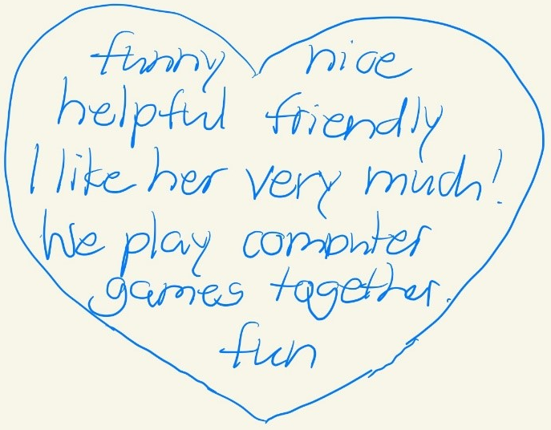
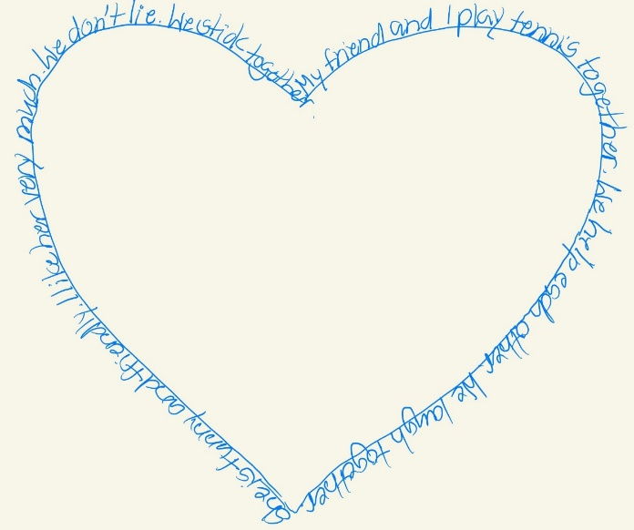

Material M2
Kriterien
Mögliche Kriterien für das shape poem / Feedback der Schülerinnen und Schüler:
- The poem gives ideas about friendship.
- You used words and sentences.
- Readers can understand your poem (your sentences/words make sense).
- The shape fits to the idea of friendship.
- **You developed own ideas (creativity).
- **Your writing is correct.
- **You worked independently.

